
MĚSTO KRASLICE

Obecně závazná vyhláška č. 6/2017

o veřejném pořádku

účinnost od 17.11.2017

Vydává/schvaluje: Zastupitelstvo města Kraslice
Zpracoval: Tajemník Městského úřadu Kraslice

Účinnost: 15. dnem po dni vyhlášení

Ruší se: obecně závazná vyhláška č. 2/2015 o veřejném pořádku, obecně závazná vyhláška č. 4/2016, kterou se mění obecně závazná vyhláška 2/2015 o veřejném pořádku a obecně závazná vyhláška č. 3/2017, kterou se mění obecně závazná vyhláška č. 2/2015 o veřejném pořádku.

Článek I.
Úvodní ustanovení
Zastupitelstvo města Kraslice se na svém zasedání dne 26.10.2017 usnesením č. 743/10/2017-ZM/30 usneslo vydat v souladu s § 10 a § 84 odst. 2 písm. h) zákona č. 128/2000 Sb., o obcích, obecní zřízení), § 24 odst. 2 zákona č. 246/1992 Sb., na ochranu zvířat proti týrání, ve znění pozdějších předpisů, § 17 odst. 1 zákona č. 65/2017 Sb., o ochraně zdraví před škodlivými účinky návykových látek, ve znění pozdějších předpisů, § 16 odst. 5 zákona č. 201/2012 Sb., o ochraně ovzduší, ve znění pozdějších předpisů, tuto obecně závaznou vyhlášku.
Touto obecně závaznou vyhláškou se stanovují povinnosti a podmínky k zabezpečení místních záležitostí veřejného pořádku na území města Kraslice. Cílem vyhlášky je zejména:
- stanovit, které činnosti, jež by mohly narušit veřejný pořádek ve městě nebo mohou být v rozporu s dobrými mravy, ochranou bezpečnosti, zdraví a majetku, lze vykonávat pouze na místech a v čase touto vyhláškou určených, nebo stanovit, že na některých veřejně přístupných místech jsou takové činnosti zakázány,
- stanovit závazné podmínky pro pořádání, průběh a ukončení veřejnosti přístupných sportovních a kulturních podniků, včetně tanečních zábav a diskoték,
- stanovit povinnosti k udržování čistoty ulic a jiných veřejných prostranství k ochraně životního prostředí a veřejné zeleně.

Článek II.
Vymezení pojmů
Veřejný pořádek je stav, který umožňuje zejména klidné soužití občanů a návštěvníků města a realizaci jejich práv zaručených Ústavou České republiky a dalšími právními předpisy. Činnostmi, kterými může být narušen veřejný pořádek ve městě, jsou především:
          - konzumace alkoholu a omamných a psychotropních látek na veřejných prostranstvích
          - používání zábavní pyrotechniky na veřejných prostranstvích,
          - provoz zařízení kolotočů, lunaparků a cirkusů,
          - používání hlučných strojů a zařízení a rušení nočního klidu,
          - znečišťování ulic a jiných veřejných prostranství
          - obtěžování nabízením sexuálních služeb.

Článek III.
Zákaz požívání alkoholu a omamných a psychotropních látek na veřejných prostranstvích
- Zakazuje se konzumace alkoholických nápojů na vymezených plochách veřejného prostranství ve městě Kraslice. Vymezené plochy se zákazem konzumace alkoholických nápojů a omamných a psychotropních látek jsou uvedeny v příloze č. 1 této obecně závazné vyhlášky.
- Zakazuje se konzumace omamných a psychotropních látek na všech veřejných prostranstvích, která se nacházejí v zastavěném území města.
- Rada města Kraslice může svým rozhodnutím udělit výjimku ze zákazu konzumace alkoholických nápojů na veřejném prostranství při konání kulturních, sportovních a společenských akcích na základě žádosti pořadatele. Žádost musí být podána nejméně 5 dnů před plánovaným konáním akce. Žádost musí obsahovat:
  - jméno, příjmení, datum narození a adresu trvalého pobytu žadatele – fyzické osoby, nebo název, sídlo a IČ žadatele – právnické osoby,
  - korespondenční adresu a kontaktní údaje žadatele, případně odpovědné osoby žadatele,
  - označení druhu akce, datum, dobu a místo konání, stručný popis akce,
  - předpokládaný počet osob, které se akce zúčastní,
  - způsob zabezpečení pořadatelské služby, jméno, příjmení a kontaktní údaje na pořadatele.
- Zákaz konzumace alkoholu na veřejných prostranstvích vymezených v příloze č. 1 se nevztahuje na 31. prosinec a 1. leden příslušného kalendářního roku a na následující akce:
  - Kraslický jarmark
  - rozsvěcení vánočního stromu
- Zákaz konzumace alkoholu se nevztahuje na prostory předzahrádek umístěných na dotčených veřejných prostranstvích u provozoven restauračního typu, cukráren nebo kaváren.

Článek IV.
Používání zábavní pyrotechniky
- Používat zábavní pyrotechniku ve městě Kraslice je možné pouze na veřejných prostranstvích vymezených a graficky znázorněných v příloze č. 2 této obecně závazné vyhlášky
- Rada města Kraslice může svým rozhodnutím udělit výjimku ze zákazu používání zábavní pyrotechniky při konání kulturních, sportovních, společenských a jiných akcích na základě žádosti pořadatele. Žádost musí být podána nejméně 5 dnů před plánovaným konáním akce. Žádost musí obsahovat:
- jméno, příjmení, datum narození a adresu trvalého pobytu žadatele – fyzické osoby, nebo název, sídlo a IČ žadatele – právnické osoby,
- korespondenční adresu a kontaktní údaje žadatele, případně odpovědné osoby žadatele,
- označení druhu akce, datum, dobu a místo konání, stručný popis akce,
- předpokládaný počet osob, které se akce zúčastní,
- způsob zabezpečení pořadatelské služby, jméno, příjmení a kontaktní údaje na pořadatele.
- Zákaz používání zábavní pyrotechniky se nevztahuje na 31. prosinec a 1. leden příslušného kalendářního roku.
Článek V.
Provoz zařízení kolotočů, lunaparků a cirkusů
Zařízení kolotočů, lunaparků a cirkusů lze ve městě Kraslice provozovat pouze na veřejném prostranství vymezeném a graficky znázorněném v příloze č. 3 této obecně závazné vyhlášky.

Článek VI.
Noční klid, omezení používání hlučných strojů a zařízení
- Noční klid je stanoven na dobu od 22.00 hodin do 06.00 hodin. V tomto čase je povinností každého zachovávat klid a omezit hlučné projevy.
- Každý je povinen zdržet se o nedělích a státem uznaných dnech pracovního klidu veškerých prací spojených s užíváním strojů a zařízení způsobujících hluk (např. sekačky na trávu, motorové pily, křovinořezy, vrtačky apod.). Výjimkou je používání sněhových fréz a obdobných zařízení při odklízení sněhu.

Článek VII.
Stanovení podmínek pro pořádání, průběh a ukončení veřejnosti přístupných sportovních a kulturních podniků, včetně tanečních zábav a diskoték
- Pořadatel veřejnosti přístupných sportovních a kulturních podniků, včetně tanečních zábav a diskoték (dále jen „veřejnosti přístupný podnik“), které dobou svého konání zasáhnou do časového rozmezí od 22.00 hodin do 06.00 hodin, je povinen ohlásit konání takového veřejnosti přístupného podniku nejpozději 15 dnů před jeho konáním Městskému úřadu Kraslice.
- Ohlášení musí obsahovat:
- jméno, příjmení, datum narození a adresu trvalého pobytu pořadatele – fyzické osoby, nebo název, sídlo a IČ pořadatele – právnické osoby,
- korespondenční adresu a kontaktní údaje žadatele, případně odpovědné osoby žadatele,
- označení druhu veřejnosti přístupného podniku, datum, dobu a místo jeho konání,
- předpokládaný počet osob, které se veřejnosti přístupného podniku zúčastní,
- způsob zabezpečení pořadatelské služby, jméno, příjmení a kontaktní údaje na pořadatele.
- Odpovědnost za dodržování nočního klidu a stanovených limitů hladiny hluku a vibrací podle zvláštních předpisů není ustanoveními této obecně závazné vyhlášky dotčena.
Článek VIII.
Znečištění ulic a jiných veřejných prostranství
- Znečišťováním ulic a jiných veřejných prostranství se rozumí činnost, v jejímž důsledku se na ulice a jiná veřejná prostranství dostávají pevné nebo kapalné látky nebo jiné věci, které jsou v rozporu s účelem užívání ulic a jiných veřejných prostranství. Znečištěním ulic nebo jiných veřejných prostranství se pro účely této vyhlášky rozumí zejména:
  - psí exkrementy,
  - odpad z údržby zeleně, spadané plody, listí a kůra,
  - plakáty, reklamy, nabídky, inzeráty, informace, propagace apod. umístěné mimo plochy k tomu určené.
- Každý je povinen chovat se tak, aby:
  - nezpůsobil znečištění ulic nebo jiných veřejných prostranství,
  - nezabránil či neznemožnil udržování čistoty ulic nebo jiných veřejných prostranství.
- Při znečištění ulice a jiného veřejného prostranství odstraní neprodleně znečištění jeho původce.
- V případě znečištění ulice nebo jiného veřejného prostranství výkaly zvířete odstraní neprodleně toto znečištění osoba, která má zvíře pod kontrolou či dohledem,
- Provozovatel či organizátor obchodní, sportovní, kulturní a jiné podobné akce je povinen bezprostředně po ukončení akce zajistit úklid ulice nebo jiného veřejného prostranství, na kterém se akce konala, pokud došlo při akci k jeho znečištění.

Článek IX.
Ochrana a údržba veřejné zeleně
- Veřejnou zelení se rozumí uliční, sídlištní a parková zeleň, tedy všechny plochy veřejného prostranství, které jsou porostlé vegetací. Cílem je zajistit zlepšení estetického vzhledu města.
- Na plochách veřejné zeleně je jejich vlastník nebo správce povinen udržovat čistotu a pořádek a travnaté plochy nejméně dvakrát za rok, a to vždy jednou nejpozději do 30. 6. a podruhé pak nejpozději do 31. 8., posekat a posekanou hmotu z pozemku nejdéle do tří dnů odstranit, vyjma mulčování.
- Veřejnou zeleň může každý užívat způsobem přiměřeným jejímu účelu, především ke krátkodobé rekreaci a odpočinku.
- Na plochách veřejné zeleně je zakázáno:
  - poškozovat, ničit nebo znečišťovat veřejnou zeleň,
  - rozdělávat oheň, stanovat nebo nocovat,
  - vstupovat na plochy květinových záhonů, lámat větve nebo jinak poškozovat stromy a keře, trhat květiny a plody okrasných dřevin, upevňovat jakékoliv předměty ke stromům a keřům,
  - bez souhlasu vlastníka nebo správce vysazovat nebo ošetřovat vegetaci.

Čl. X
Zákaz spalování suchých rostlinných materiálů
- Za účelem ochrany vnějšího ovzduší před vnášením znečišťujících látek je v otevřených ohništích, zahradních krbech nebo v otevřených grilovacích zařízeních v částech města vymezených v příloze č. 4 zakázáno spalovat suché rostlinné materiály, kterými jsou všechny části rostlin od nejnižších rostlin po vyšší rostliny, s výjimkou palivového dřeva.
- Spalování suchých rostlinných materiálů mimo lokality uvedené v příloze č. 4 je povoleno pouze v případě, že spalování bude dohlížet osoba starší 18-ti let.
- Za spalování je odpovědný vlastník respektive nájemce pozemku, kde ke spalování dochází.
- Nakládání se suchými rostlinnými materiály je upraveno v souladu se zvláštním právním předpisem a řídí se obecně závaznou vyhláškou města, kterou se stanoví systém komunitního kompostování na území města Kraslice.

Článek XI.
Pravidla pro pohyb psů na veřejných prostranstvích
- Pes musí být na veřejném prostranství označen identifikační známkou či nezaměnitelným opatřením např. čipem nebo tetováním, pokud byly držiteli psa vydány. Identifikační známku pro psy, jejichž držitel má trvalý pobyt nebo sídlo na území města Kraslice, vydává Městský úřad Kraslice po uhrazení místního poplatku ze psů, popřípadě prokázání nároku na osvobození od místního poplatku ze psů. Identifikační známka je nepřenosná na jiného psa.
- Pohyb psů je možný na veřejných prostranstvích pouze na vodítku. Fyzická osoba mladší 15 let, která vede psa, je povinna mít psa na vodítku a s náhubkem. Náhubek musí být upevněn na tělo psa tak, aby mu znemožňoval kousnutí.
- Fyzická osoba⁵, která vede psa, je povinna mít psa na veřejném prostranství pod neustálou kontrolou či dohledem.
- V případě, že je pes na veřejném prostranství uvázán, musí mít náhubek.
- Veřejná prostranství určená k volnému pohybu psů jsou graficky znázorněna v příloze č. 5 této obecně závazné vyhlášky.
- Zakazuje se vstup psů na dětská hřiště a pískoviště a do vzdálenosti 20 m od těchto dětských hřišť a pískovišť.
- Ustanovení odst. 1 až 6 se nevztahují na psy záchranářské, služební a asistenční při výkonu služby.

Článek XII.
Vymezení plakátovacích ploch v majetku města Kraslice
Povinnosti k užívání plakátovacích ploch
- Umisťovat reklamní, propagační a informační plakáty a tiskoviny, případně jiná oznámení (dále jen „plakáty“), na plakátovacích plochách v majetku města Kraslice je povoleno pouze způsobem, který zachovává estetický vzhled města.
- Přehled umístění plakátovacích ploch v majetku města Kraslice je graficky znázorněn v příloze č. 6 této obecně závazné vyhlášky.
- Plakátování na plochách uvedených v odstavci 2 zajišťuje pouze město Kraslice prostřednictvím Technických služeb města Kraslic.
- Plakátování na plochách uvedených v odst. 2 zajišťované jinými osobami, než je uvedeno v odst. 3 tohoto článku, je zakázáno.

Článek XIII.
Zákaz nabízení, poskytování a využívání sexuálních služeb
- Cílem je vytvoření opatření směřujících k ochraně před nabízením, sjednáváním, provozováním a využíváním sexuálních služeb, zabezpečení místních záležitostí jako stavu, který umožňuje pokojné soužití občanů i návštěvníků města, vytváření příznivých podmínek pro život ve městě a vytváření estetického vzhledu města.
- Předmětem čl. XIII. této vyhlášky je regulace činností, které by mohly narušit veřejný pořádek ve městě nebo být v rozporu s dobrými mravy, ochranou zdraví, a směřující k ochraně před následnými škodami a újmami působenými narušováním veřejného pořádku, hodnot, které jsou chráněny městem jako územním samosprávným celkem.
- Činností, která by mohla narušit veřejný pořádek ve městě nebo být v rozporu s dobrými mravy, ochranou bezpečnosti, zdraví a majetku je nabízení, sjednávání, provozování a využívání sexuálních služeb.
- Činnosti uvedené v odst. 3 čl. XIII této obecně závazné vyhlášky je zakázáno provádět ve všech veřejných prostranstvích, která se nacházejí v zastavěném území města.

Článek XIV.
Zákaz kouření
- Zakazuje se kouření a používání elektronických cigaret na veřejném prostranství, které se nachází ve vzdálenosti 30 metrů od škol nebo školských zařízení.
- Zakazuje se kouření a používání elektronických cigaret na veřejně přístupných sportovištích a veřejně přístupných dětských hřištích.

Článek XV.
Provozní doba hostinských provozoven
- Hostinskou provozovnou se rozumí provozovna, v níž se provozuje hostinská činnost, tj. příprava a podávání jídel nebo nápojů k bezprostřední spotřebě, včetně zabezpečování příslušných doplňkových prodejů a služeb. Hlavním znakem hostinské činnosti je především obsluha hostů na místech k tomu určených – restaurace, kavárny, vinárny, samoobslužné restaurace, zahradní restaurace, cukrárny, bufety, stánky rychlého občerstvení apod.
- Provozní dobou hostinské provozovny se rozumí doba určená pro styk se spotřebiteli.
- K zajištění ochrany veřejného pořádku a nočního klidu je provozovatel hostinských provozoven umístěných v lokalitách stanovených v příloze č. 7 této vyhlášky povinen ukončit provoz hostinské provozovny nejpozději:
- neděle až čtvrtek do 23:00 hodin
- pátek až sobota do 24:00 hodin
- den před státním svátkem nebo dnem pracovního volna nebo klidu do 24:00 hodin
přičemž počátek provozní doby je každý den nejdříve od 06:00 hodin.
- Zastupitelstvo města Kraslice může svým rozhodnutím udělit výjimku ze stanoveného konce provozní doby hostinských provozoven na základě žádosti provozovatele hostinské provozovny. Žádost může být podána písemně nebo ústně do protokolu anebo v elektronické podobě podepsané zaručeným elektronickým podpisem. V případě, že není připojen zaručený elektronický podpis, musí být podání do 5 dnů potvrzeno, popř. doplněno v souladu s větou předcházející.
- Omezení uvedená v odst. 3 tohoto článku nezbavují provozovatele hostinských provozoven odpovědnosti za narušování veřejného pořádku a nočního klidu ve smyslu článku VI. odst. 1 této obecně závazné vyhlášky.
- Omezení uvedená v odst. 3 tohoto článku neplatí na „Silvestra“ každého roku, tj. od 31.12. do skončení následujícího dne.

Článek XVI.
Kontrola a sankce
Kontrolu nad dodržováním této obecně závazné vyhlášky provádí pověření zaměstnanci Městského úřadu Kraslice nebo Policie ČR.
Porušení této obecně závazné vyhlášky lze postihovat podle zvláštních předpisů.

Článek XVII.
Závěrečná ustanovení
- Touto obecně závaznou vyhláškou se zrušují:
  - obecně závazná vyhláška č. 2/2015 o veřejném pořádku,
  - obecně závazná vyhláška č. 4/2016, kterou se mění obecně závazná vyhláška 2/2015 o veřejném pořádku
  - obecně závazná vyhláška č. 3/2017, kterou se mění obecně závazná vyhláška č. 2/2015 o veřejném pořádku.

- Tato obecně závazná vyhláška nabývá účinnosti 15. dnem po dni vyhlášení.

Roman Kotilínek v. r. Miloslav Poslední v. r.
starosta města místostarosta města

Příloha č. 1 obecně závazné vyhlášky č . 6/2017 o veřejném pořádku

Vymezení veřejných prostranství, kde je zakázáno požívání alkoholu

jedná se veřejná prostranství v okruhu 50 metrů od dotčených budov
ulice Havlíčkova – u základní školy čp. 1717, u DDM čp. 1286 ulice 5. května – u supermarketu Tesco
ulice Resslova – u supermarketu Billa ulice Pohraniční stráže – u ZUŠ čp. 67
ulice Barvířská – u mateřské školy čp. 1771 ulice Havlíčkova – park u bývalého kina
ulice Opletalova – u základní školy čp. 1121 ulice U Elektrárny – u mateřské školy čp. 1777
ulice Sv. Čecha – u supermarketu Albert ulice Čs. armády – u supermarketu Penny Market
ulice Dukelská – u základní školy čp. 1122
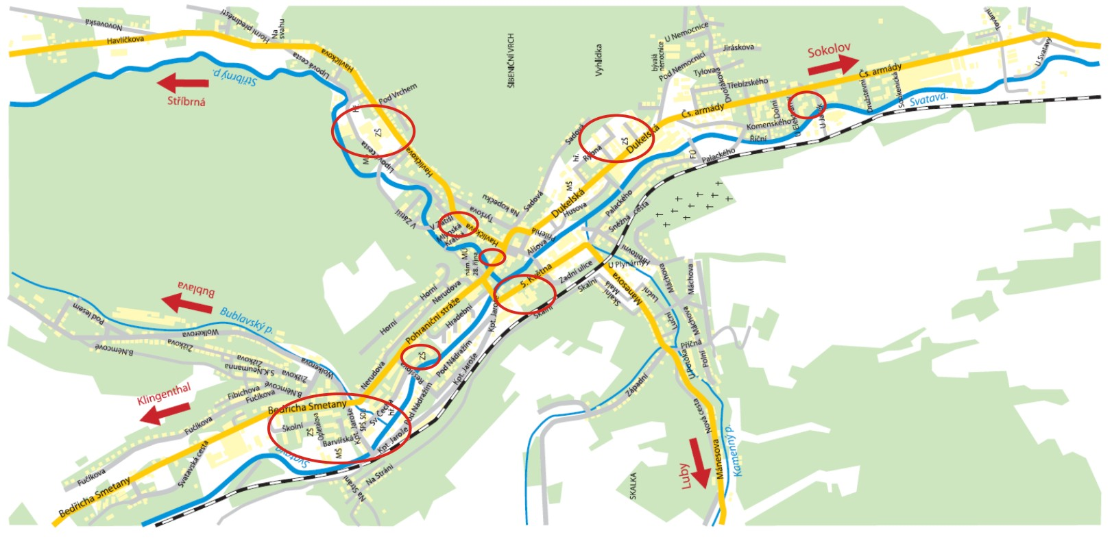

Příloha č. 2 obecně závazné vyhlášky č. 6/2017 o veřejném pořádku

Vymezení veřejných prostranství, kde lze používat zábavní pyrotechniku

Městské sady – prostor u pódia
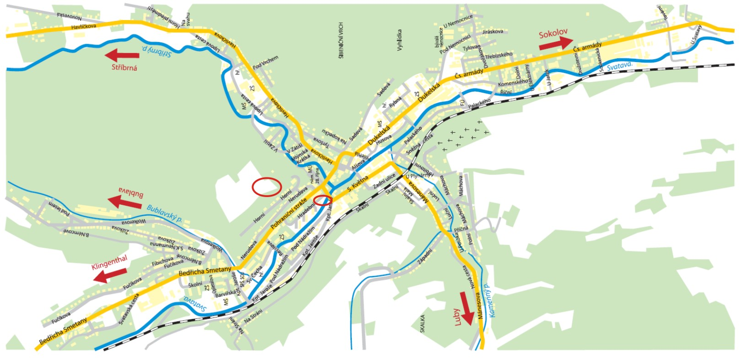
ulice Hradební – plocha za kostelem

Příloha č. 3 obecně závazné vyhlášky č. 6/2017 o veřejném pořádku

Vymezení veřejného prostranství, kde lze provozovat kolotoče, lunaparky a cirkusy
ulice Opletalova – plocha za základní školou
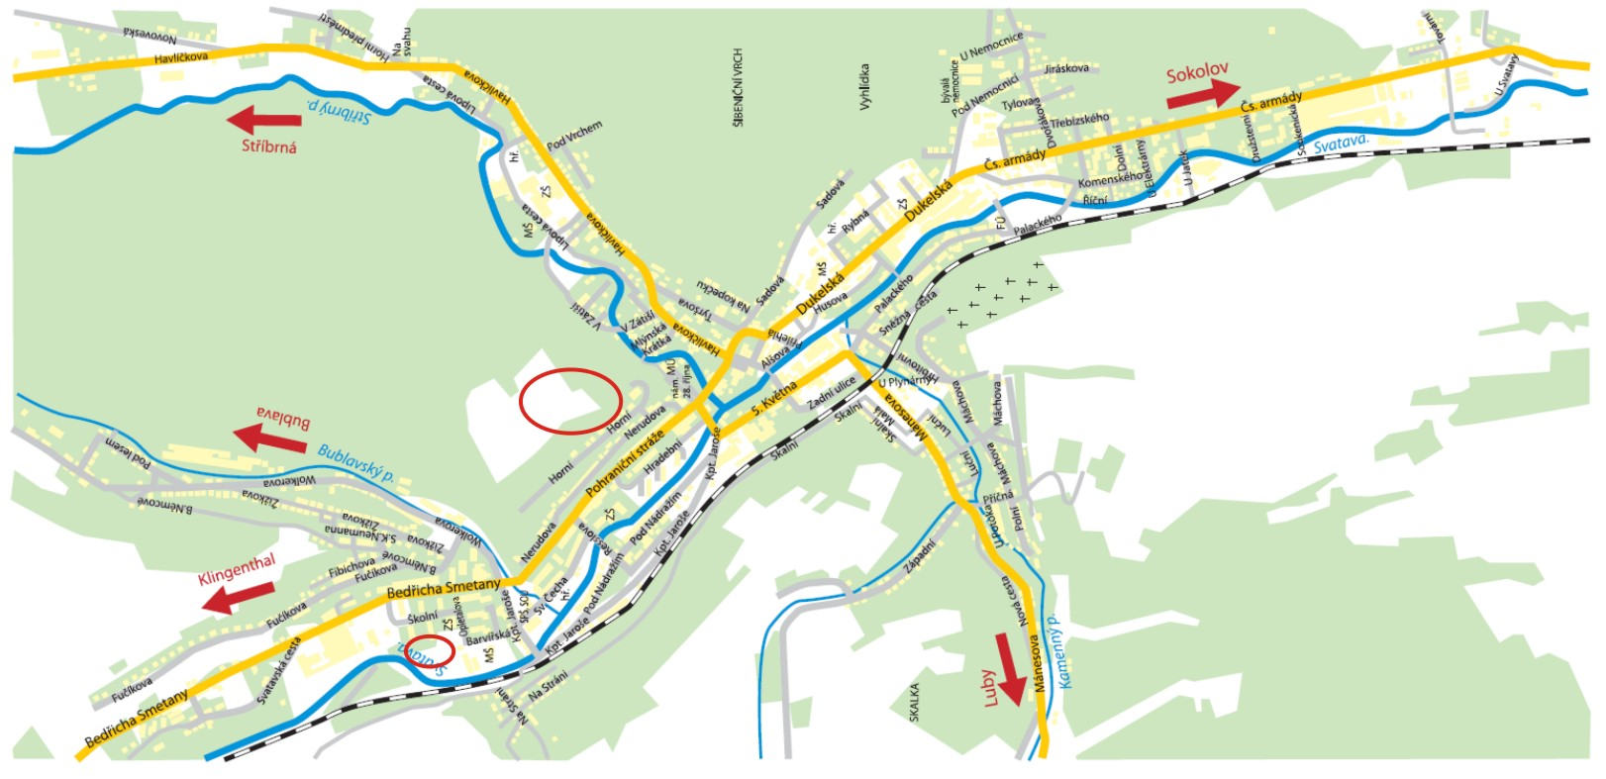
Městské sady
Příloha č. 4 obecně závazné vyhlášky č. 6/2017 o veřejném pořádku

Vymezení částí města, kde je zakázáno spalovat suché rostlinné materiály

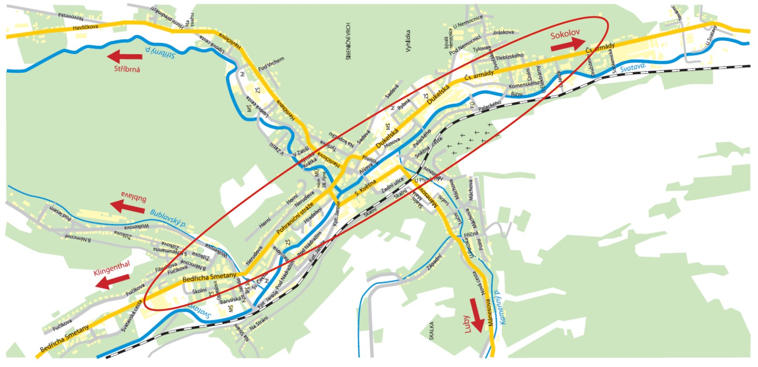
Příloha č. 5 obecně závazné vyhlášky č. 6/2017 o veřejném pořádku

Vymezení veřejných prostranství určených k volnému pohybu psů
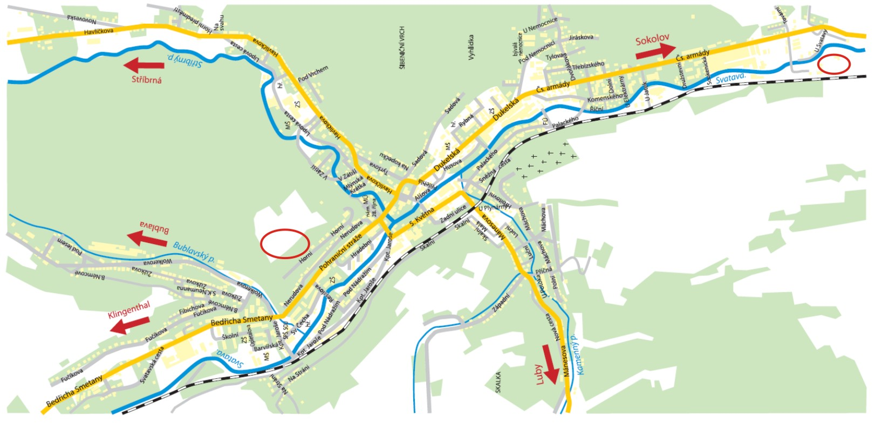
Městské sady – louka u kynologické stanice
manipulační plocha u sběrného dvora TSMK

Příloha č. 6 obecně závazné vyhlášky č. 6/2017 o veřejném pořádku

Vymezení plakátovacích ploch v majetku města Kraslice
ulice Pohraniční stráže – u nákupního střediska Svatava ulice Dukelská – proti hotelu Praha
ulice Dukelská – u lékárny Galen ulice Dukelská – proti prodejně hudební nástrojů Amati
ulice Kpt. Jaroše – vedle autobusové čekárny ulice Kpt. Jaroše – autobusový přístřešek u domova mládeže
ulice Kpt. Jaroše – u vlakového nádraží ulice Čs. armády – autobusový přístřešek
ulice Wolkerova – autobusový přístřešek ulice Mánesova – proti prodejně potravin

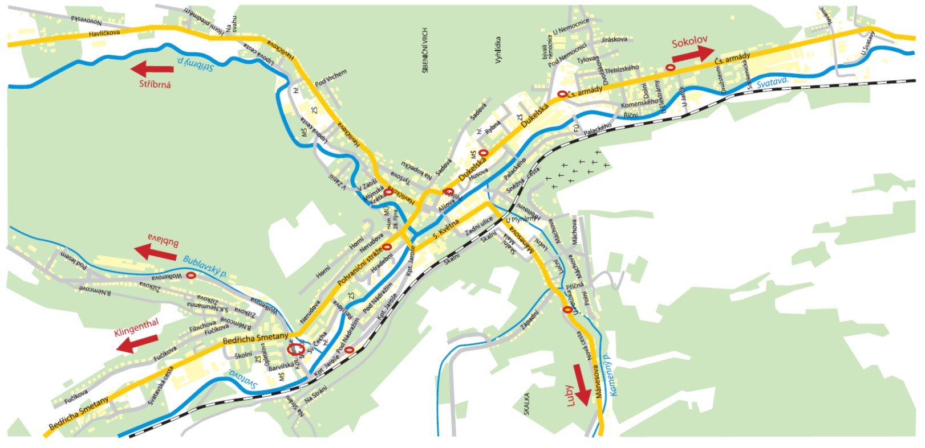
ulice Havlíčkova – u bývalého autobusového nádraží

Příloha č. 7 obecně závazné vyhlášky č. 6/2017 o veřejném pořádku

Vymezení lokalit, kde je stanoven konec provozní doby hostinských provozoven
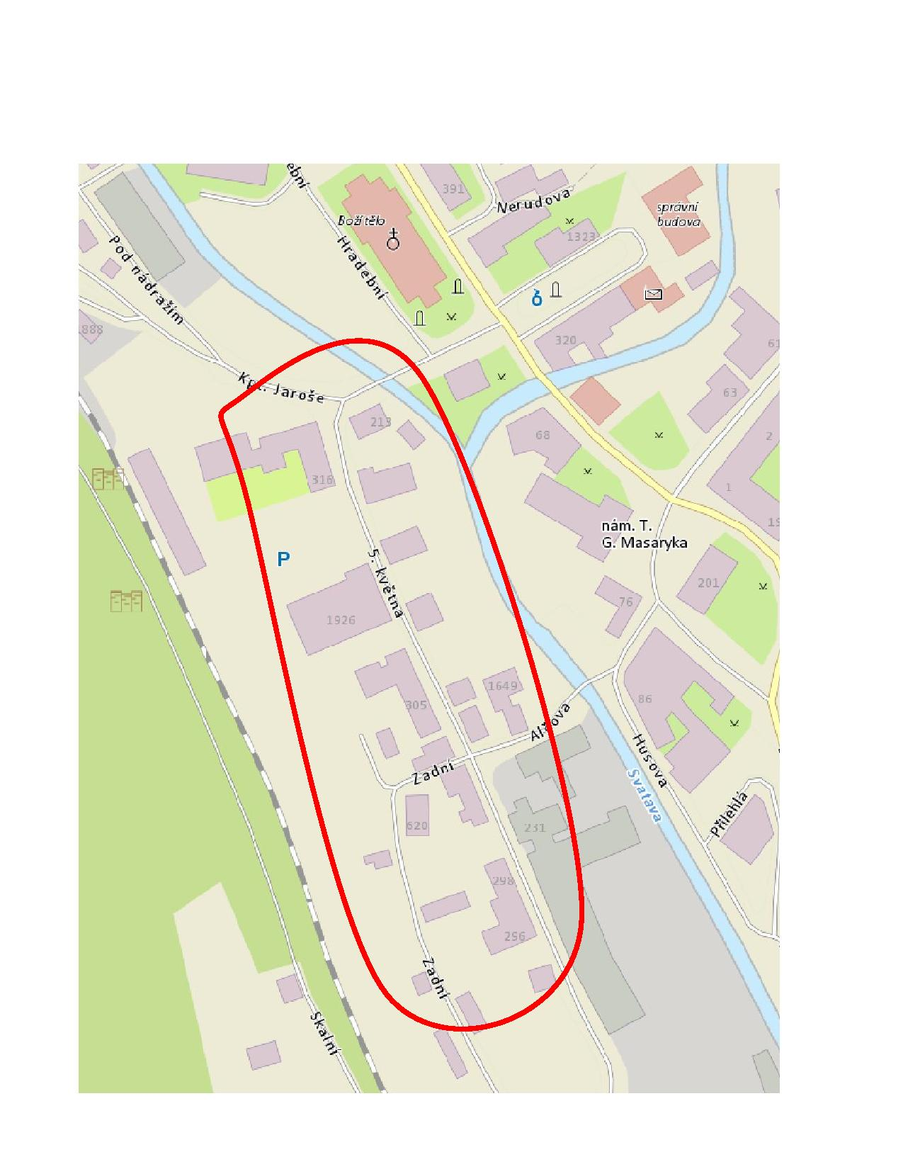

§ 34 zákona č. 128/2000 Sb., o obcích (obecní zřízení), ve znění pozdějších předpisů
§ 2 písm. k) zákona č. 379/2005 Sb., o opatřeních k ochraně před škodami působenými tabákovými výrobky, alkoholem a jinými návykovými látkami a o změně souvisejících zákonů ve znění pozdějších předpisů
zákon č. 258/2000 Sb., o ochraně veřejného zdraví a o změně některých souvisejících zákonů, ve znění pozdějších předpisů
zákon č. 185/2001 Sb., o odpadech, ve znění pozdějších předpisů
fyzickou osobou se rozumí např. chovatel psa, jeho vlastník či doprovázející osoba
SŠ, ZŠ a MŠ Kraslice (budova v ul. Havlíčkova 1717 a budova v ul. Pod Nádražím 1093), ZŠ Kraslice, Dukelská 1122, ZŠ Kraslice, Opletalova 1121, MŠ Kraslice, B. Němcové 1685, MŠ Kraslice, Lipová cesta 1091, MŠ Kraslice, U Elektrárny 1777, MŠ Kraslice, Barvířská 1771, ZUŠ Kraslice, Pohraniční stráže 67, DDM Kraslice, Havlíčkova 1286
např. zákon č. 251/2016 Sb., o některých přestupcích, ve znění pozdějších předpisů

